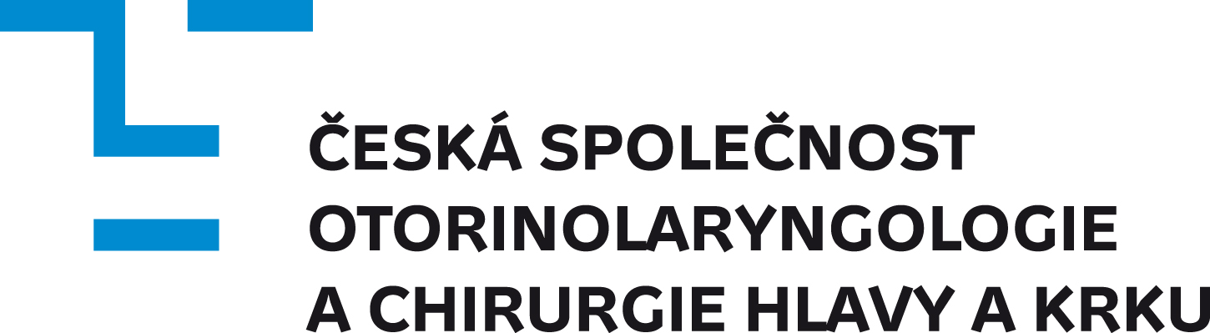

Česká společnost otorinolaryngologie a chirurgie hlavy a krku ČLS JEP
Klinika otorinolaryngologie a chirurgie hlavy a krku
Fakultní nemocnice Hradec Králové
Univerzita Karlova, Lékařská fakulta v Hradci Králové,
Klinika otorinolaryngologie a chirurgie hlavy a krku
Nemocnice Pardubického kraje, a.s., Pardubické nemocnice
Fakulta zdravotnických studií Univerzity Pardubice
Vás zvou na

Schůzi České společnosti otorinolaryngologie a chirurgie hlavy a krku ČLS JEP
Královéhradeckého a Pardubického regionu

Termín: 18. leden 2018 15.00 – 17.30 h
Místo konání: Výukové centrum, přednášková místnost EC1 EC2, Fakultní nemocnice Hradec Králové

Program:
„Co požadovat a co lze očekávat v diagnostice a léčbě
nádorů příušní žlázy od …“

J. Mejzlík, J. Šatanková, M. Černý, K. Pokorný: … ORL lékaře na ambulanci
L. Školoudík, V. Chrobok, P. Kordač, J. Růžička: … TNM klasifikace
J. Dědková, J. Kopřiva: … rentgenologa
J. Laco, A. Ryška: … patologa
Vodička J., Pokorný K., Štuk J.: … pacienta
P. Čelakovský, L. Školoudík, J. Vodička: … ORL lékaře chirurga
R. Slezák, L. Tuček: … stomatochirurga
M. Vošmik, M. Hodek: … onkologa
M. Černý, J. Šatanková, D. Stránská, J. Hofmanová:
… polykacího týmu
E. Vaňásková: … rehabilitačního lékaře
N. Jirásková: … očního lékaře
A. Fibír: … plastického chirurga

V. Chrobok, P. Čelakovský: Kazuistiky, panelová diskuse

Vzdělávací akce je pořádána dle Stavovského předpisu č. 16 ČLK

Partneři semináře:

Na pracovní setkání s Vámi a Vašimi sestrami se těší

Viktor Chrobok Pavel Komínek
předseda vědecký sekretář
Petr Čelakovský, Jan Vodička
organizátoři

